Instituto Politécnico Nacional

Unidad Profesional Interdisciplinaria de Ingeniería de Ciencias Sociales y Administrativas

Ingeniería en Informática

Trabajo final Construcción de Base de Datos

**Librerías “Imaginación”**

Profesor(a): Jiménez García Martha

Alumno(a):

Cuautle González Kiara Itandehui

Secuencia: 3NV60

**Problema**

Recientemente se han presentado algunos sucesos en las cuatro sucursales de librerías “El gato” lo que ha llevado al director a realizar un análisis sobre el control administrativo con el que se cuenta.

En síntesis la administración de estas librerías se debe tener en cuenta las sucursales con las que se cuentan y de cada sucursal tener su nombre, datos de comunicación como el email, teléfono y dirección. Todas las sucursales existentes deberán registrar los empleados que se contratan con sus datos personales además de registrar la sucursal en la que se esté trabajando, su sueldo y el cargo dentro de la sucursal. En cuanto a los libros se registran sus datos como el código, nombre, editorial, costo, páginas, autor y sucursal en las que se encuentran, es muy importante llevar acabo los inventarios tomando en cuenta el número de libros existentes, las sucursales, las editoriales a las que se realizan los pedidos, entre otros aspectos, se deben tener control sobre las ventas en cada sucursal, realizando las facturas de los libros que se venden a los clientes.

El problema se remota en que todos los empleados sin importar el cargo tienden a vender y cobrar por los libros que piden los clientes por lo cual no se tiene un control de ventas esto ha provocado que no se registren libros vendidos y se llegue a tener pérdidas de dinero.

Debido a lo anterior el director de las sucursales considera que no todos los empleados debería vender los libros, sino que el gerente u otro empleado con un cargo en especial deba vender los libros de esta manera en dado caso de que se llegue a perder dinero ya se tenga una mejor noción de quien podría ser. Por lo que dejando a los otros empleados realizando otras diversas acciones.

**Objetivo**

Obtener el diagrama de entidad relación para el sistema de tal manera que gestione las cuatro sucursales “Imaginación” con el fin de posteriormente realizar una base de datos que pueda permitir una adecuada organización de ventas y control de todas las librerías y así satisfacer las ganancias y la reducción de errores. De igual forma tener una mejor seguridad en cuanto al inventario. Una vez realizado lo anterior se realizará una página web en la que se pueda acceder al sistema.

**Introducción**

Las Bases de Datos tienen una gran relevancia a nivel personal, pero más a nivel empresarial, y se consideran una de las mayores aportaciones que ha dado la informática a las empresas. En la actualidad, cualquier organización que se precie, por pequeña que sea, debe contar con una Base de Datos, pero **para que sea efectiva no basta con tenerla: hay que saber cómo gestionarlas.**

Si una Base de Datos se gestiona adecuadamente, la organización obtendrá diferentes ventajas. **Aumentará su eficacia, habrá trabajos que se realicen con mayor rapidez y agilidad**debido a la simplificación de los mismos,**podremos mejorar la seguridad de los datos que almacenamos, y con todos estos factores, maximizaremos los tiempos y por tanto, se producirá una mejora en la productividad.**

Este proyecto que se presentará a continuación abarcan temas vistos a lo largo del curso de Base de datos y se pueden relacionar en como administrar una base de datos así como los factores necesarios para poder realizarla de tal manera que se pueda implementar en un caso especifico de la vida cotidiana y en la mayoria de veces la resolución de un problema.

**Solución Web**

La solución al problema planteado es una página web que contiene una interfaz accesible hacia los empleados para que estos puedan registrar, modificar y visualizar sus datos así como tener el control del inventario que se tiene en cada librería existente, además de generar facturas en cada compra que se realice a las diversas librerías. Esto con el fin de permitir una adecuada organización de ventas y control de todas las librerías y así satisfacer las ganancias y la reducción de errores.

Esta solución web está realizada en el lenguaje de programación c# con asp .net, la página web además de lo mencionado está conectada a una base de datos sql que se realizó con SQL Server de Microsoft y está conformada por 11 tablas siendo

**Tablas sin normalizar**



**Primera forma normalizada**









**Segunda forma normal**









**Tercera forma normal**







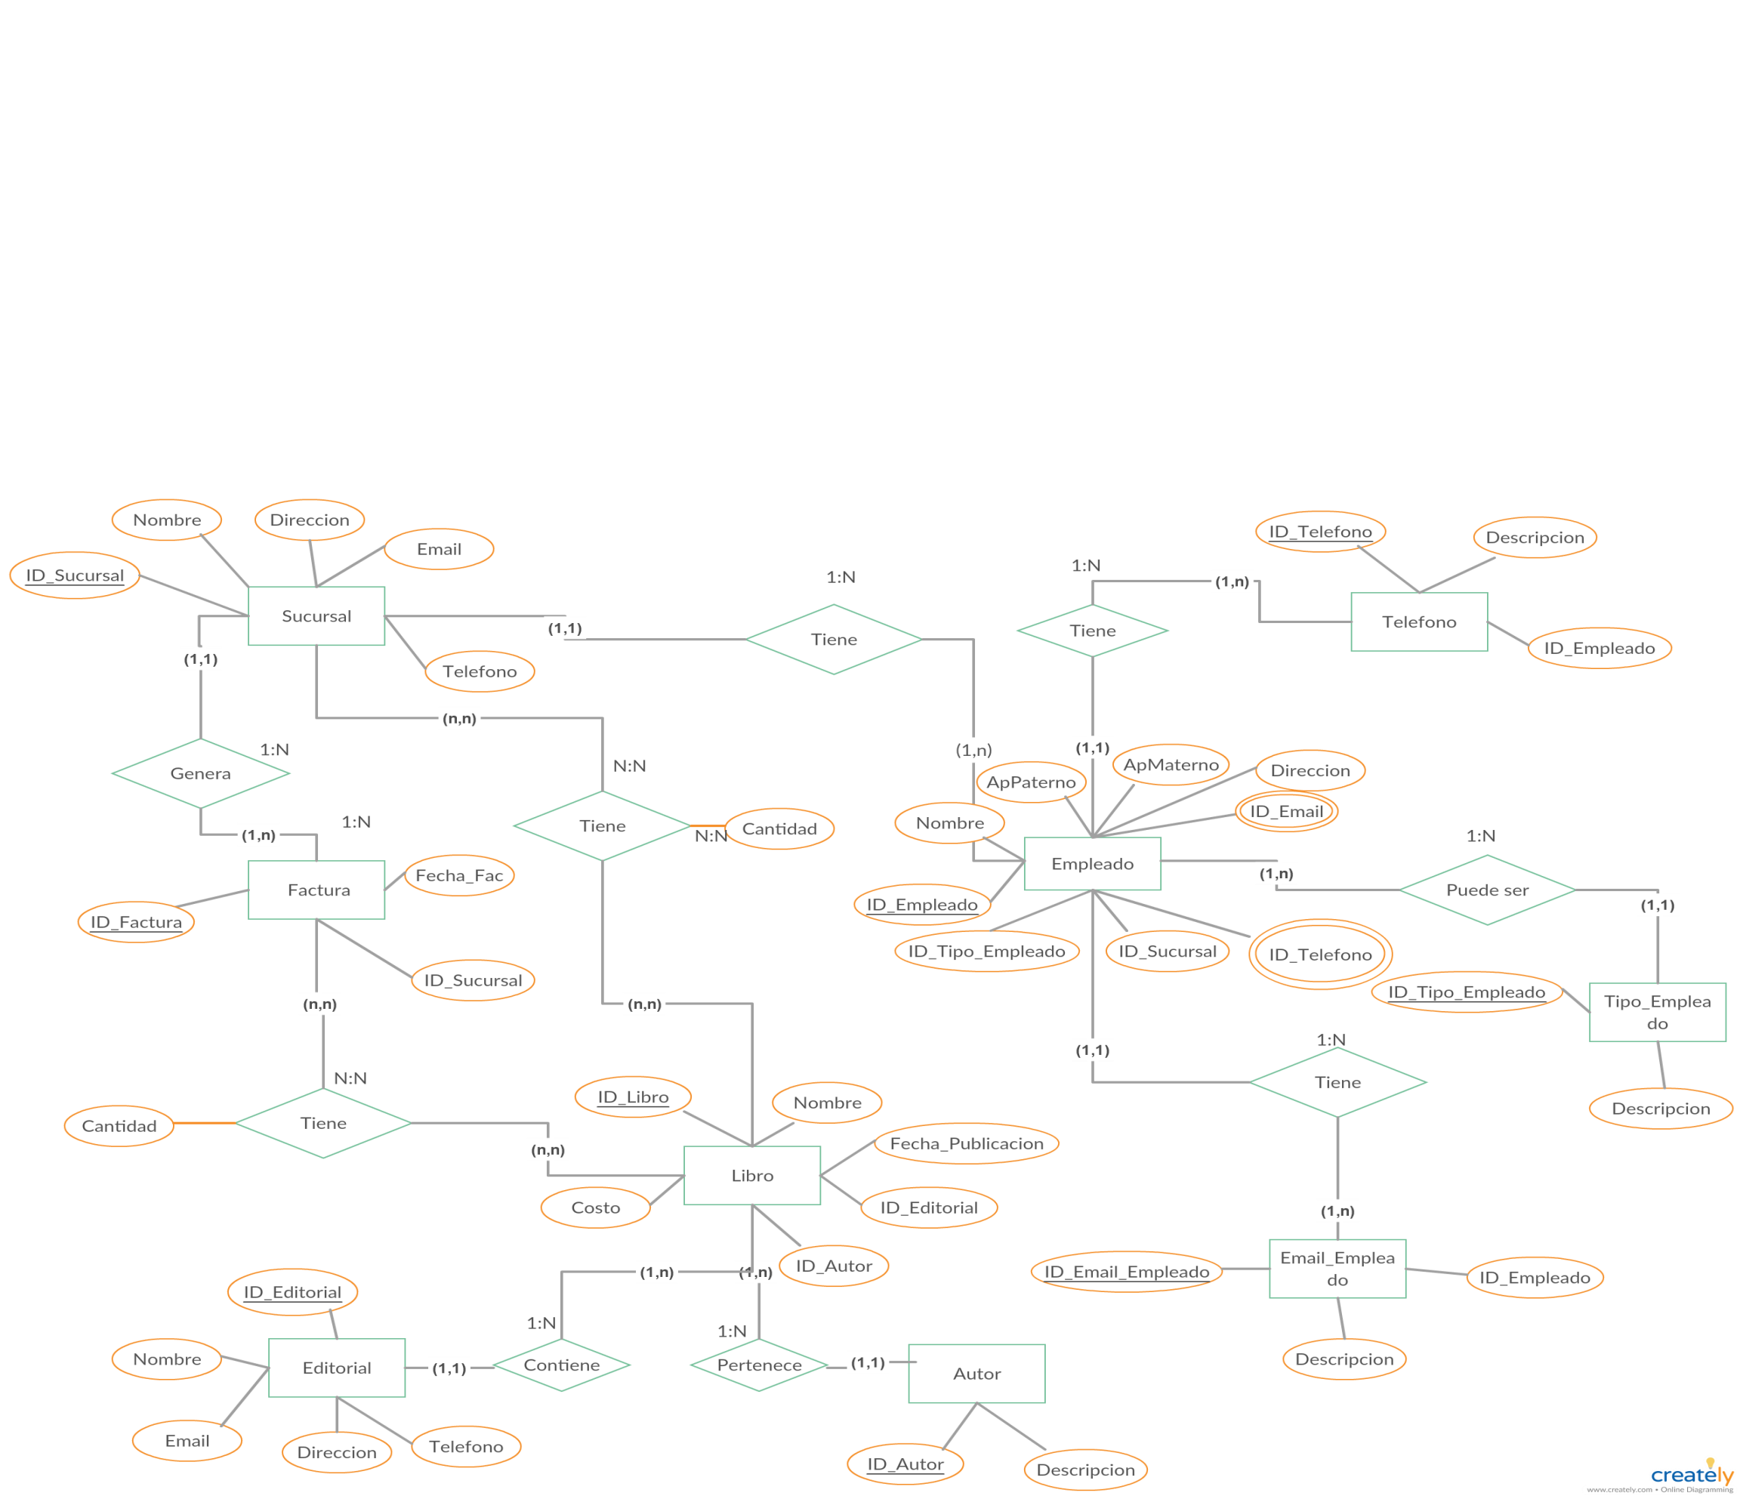**Diagrama entidad relación**

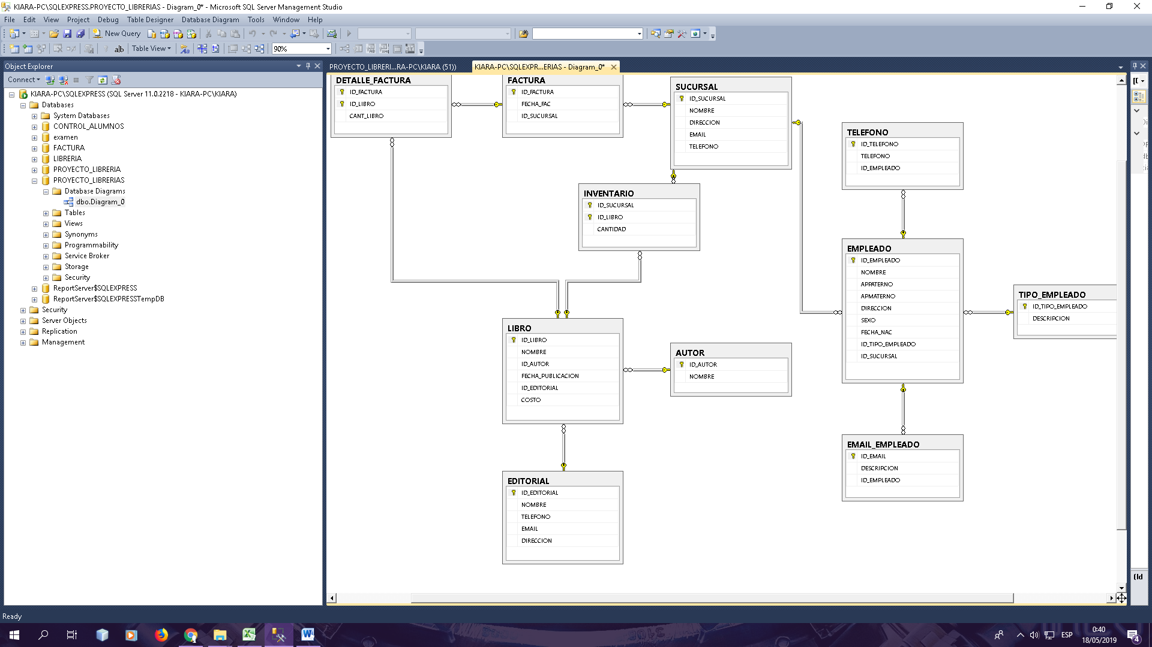**Modelo entidad relación**